Opdracht schoonmaakmiddelen:
Opdracht 1: Trek een lijn van de schoonmaaktaak naar het juiste schoonmaakmiddel
Weet je het antwoord niet, zoek het op in je boek of op internet
Schoonmaakmiddel
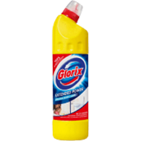Chloorbleekmiddel
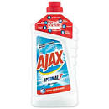Allesreiniger
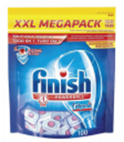Vaatwas tabletten
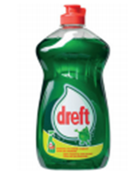Afwasmiddel
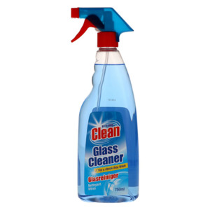Glasreiniger
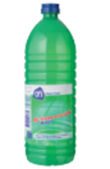Schoonmaakazijn
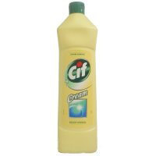vloeibaar schuurmiddel

Schoonmaaktaak
Met de hand afwassen

Verwijderen hardnekkig vuil

Kalkaanslag op de kraan verwijderen

Keukenkastje schoonmaken

Toilet desinfecteren

Badkamerspiegel schoonmaken

Afwassen in de vaatwasmachine

Opdracht 2: Vul de tabellen hieronder in voor twee schoonmaakmiddelen, kijk thuis of op internet voor verschillende schoonmaakmiddelen

Toilet schoonmaken
Schoonmaakmiddel | Gebruiksaanwijzing | Dosering | Pictogram

Douchekop met kalk schoonmaken
Schoonmaakmiddel | Gebruiksaanwijzing | Dosering | Pictogram

Tafel schoonmaken:
Schoonmaakmiddel | Gebruiksaanwijzing | Dosering | Pictogram

Opdracht 3: ontwerp je eigen etiket op een schoonmaakmiddel
Het is belangrijk dat kinderen bij het zien van het etiket weten dat ze er niet van drinken

- zorg ervoor dat het etiket kindvriendelijk is
- zorg dat het etiket kinderen waarschuwt
- zorg dat een kind begrijpt dat het om een gevaarlijk middel gaat

Leg onder het etiket in ongeveer tien zinnen uit waarom je dit etiket hebt gemaakt en hoe je ervoor gezorgd hebt dat bovenstaande drie punten erin zijn verwerkt.

